SLOVENŠČINA 6. c razred učiteljica: Helena Gregorič telefon 031 395 010
el .naslov : helena.gregoric@guest.arnes.si
Rok za oddajo: petek, 29. 5. 2020 Tokrat pošlji samo zapise narejene v zvezku.
DRAGI UČENCI, POZDRAVLJENI V DESETEM TEDNU UČENJA NA DALJAVO. TA TEDEN BOMO SPOZNALI ŠE DVE NEUMETNOSTNI BESEDILNI VRSTI, KI JU IMENUJEMO SEZNAM IN PRIJAVNICA.
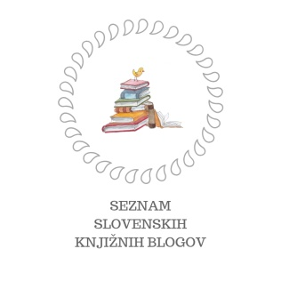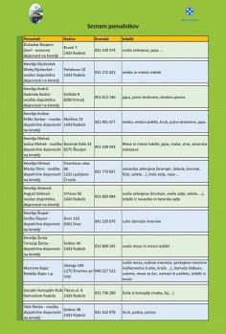
ponedeljek, 25. 5. 2020 SEZNAM
Kaj je seznam? Ko v šoli pogledamo tedenski jedilnik ali ko zvečer pregledamo, katere predmete imamo naslednji dan na urniku, ko v trgovini prebiramo nakupovalni listek, gledamo sezname. Ta besedilna vrsta nas v življenju spremlja vsak dan.
V zvezek napiši naslov SEZNAM, potem pa prepiši spodnji zapis. Ključne besede poudari.
SEZNAM je neumetnostno besedilo, v katerem v preglednici ali po abecedi ali kakšnem drugem vrstnem redu navedemo potrebne podatke (vozni red, urnik, jedilnik ...). S seznami se srečujemo vsak dan.
torek, 26. 5. 2020 in sreda, 27. 5. 2020
V delovnem zvezku reši naloge od strani 38 do konca strani 41.

četrtek, 28.5. 2020 in petek, 29. 5. 2020 PRIJAVNICA
Danes pa nekaj o zelo koristnem in zelo uporabnem neumetnostnem besedilu - prijavnici. Napiši v zvezek:
PRIJAVNICA je obrazec, s katerim se prijavimo na neko dejavnost. Zahtevani podatki morajo biti izpisani čitljivo in točno, podpisana mora biti odrasla oseba (starši ali skrbniki).
V delovnem zvezku reši naloge od strani 42 do konca naloge 8 na strani 45. Ko končaš, preveri:
https://www.devetletka.net/index.php?r=downloadMaterial&id=15221&file=1

